

Conexão Comunidade
  - Requisitos do sistema e identidade visual
Edição 2.0 · 21 de outubro de 2026 · protótipo acadêmico
Este documento reúne o objetivo, os requisitos e as regras visuais do Conexão Comunidade. Serve de referência para alunos, professores, coordenação e desenvolvedores avaliarem a versão atual e organizarem as próximas entregas.

Objetivo do projeto
Queremos dar visibilidade ao comércio local e aos trabalhadores autônomos, aproximando quem oferece e quem procura um produto ou serviço. A comunidade pesquisa sem cadastro, consulta endereços e contatos e pode abrir o trajeto até o local escolhido.

Contexto e desenvolvimento
O projeto é desenvolvido no contexto da parceria entre a Faculdade Municipal de Palhoça, a E.B. Frei Damião e o ILAB, com participação de estudantes e profissionais da educação. As decisões e os ajustes são feitos por etapas, com apoio de ferramentas de inteligência artificial na organização, implementação e revisão.

Escopo desta edição
A versão documentada inclui catálogo, mapa, cadastro de empresas e informais, controle de fotos, relatos privados, perfis de acesso e apresentação do projeto. Registra também os fundos por página, as quatro cores de destaque e os ícones de atividade posicionados depois do nome do estabelecimento.
Preços, pagamentos, contratação de serviços e encaminhamento oficial de relatos à Prefeitura não integram o escopo atual. O conteúdo funcional foi conferido no código da versão online 63, publicada em 21/10/2026.

Colaborações

Sequência institucional: E.B. Frei Damião, FMP, ILAB e Prefeitura de Palhoça.

Perfis e regras de acesso
As permissões acompanham o perfil autenticado. A comunidade tem acesso livre à pesquisa; as áreas de manutenção exigem conta. O servidor deve conferir a autorização em cada operação, mesmo que um botão esteja oculto na interface.
Perfil | Ações permitidas | Limites
Comunidade | Buscar, filtrar, consultar locais, abrir trajeto e enviar relatos anônimos ou identificados. | Não acessa contas, imagens pendentes, relatos da equipe ou registros administrativos.
Empresa ou autônomo | Criar conta e manter os próprios dados, logo, fachada e galeria. Excluir fotos próprias, inclusive aprovadas. | Não altera outros negócios e não aprova imagens para publicação.
Coordenação da escola | Consultar empresas, corrigir dados básicos, cadastrar informais e criar ou liberar contas vinculadas a esses cadastros. Analisar relatos. | Não pode excluir empresas, moderar imagens, acessar logs ou conceder privilégio ADM.
Administração | Gerenciar empresas, contas, imagens, fotos do Sobre, relatos e registros de atividade. | Acesso restrito ao perfil ADM. Não deve ser concedido por um cadastro público.

Contas e liberação
A criação comum de conta de empresa dispensa autorização manual. No fluxo assistido, a escola registra primeiro o empreendedor informal e depois cria ou libera a conta vinculada àquele registro. Essa permissão não permite assumir contas comuns nem criar administradores.

Dados que a escola pode corrigir
Nome, atividade, endereço, contato, horário, descrição e produtos ou serviços. A exclusão de empresas e o controle das imagens continuam exclusivos da administração, além do direito da empresa de remover suas próprias fotos.

Acompanhamento de relatos
ADM e Coordenação podem aprovar, rejeitar ou atualizar o acompanhamento. Essa aprovação é interna: não torna o relato público. Nome, telefone, descrição e fotos permanecem restritos à equipe autorizada.

Requisitos funcionais de consulta e cadastro
Os critérios descrevem comportamentos observáveis para apresentação e teste. São requisitos da versão atual; a recuperação automática por e-mail depende de configuração externa.
ID | Requisito | Critério de aceitação
RF01 | Consulta pública | Pesquisar e abrir locais sem criar conta de cliente.
RF02 | Busca com sugestões | Apresentar opções conforme o texto digitado, considerando nome, atividade e produtos ou serviços.
RF03 | Identificação da atividade | Mostrar ícone depois do nome. A atividade declarada prevalece; quando não houver correspondência, usar ícone genérico de comércio.
RF04 | Filtros e proximidade | Filtrar locais e, com GPS autorizado, apresentar distância em linha reta e ordenação por proximidade.
RF05 | Detalhes do estabelecimento | Exibir nome, atividade, endereço ou referência, contato e imagens públicas aprovadas, quando disponíveis.
RF06 | Trajeto e orientação | Abrir a rota no Google Maps. O guia de partida tem voz opcional e mute; as instruções por curva pertencem ao serviço de navegação.
RF07 | Cadastro e login | Criar conta de empresa, validar credenciais e encaminhar o usuário à área compatível com seu perfil.
RF08 | Manter conectado | Oferecer sessão persistente por até 30 dias. Sem essa opção, usar sessão temporária com limite de 8 horas. Sair encerra a sessão.
RF09 | Cadastro do negócio | Salvar nome, atividade, contato, endereço, descrição e produtos ou serviços sem exigir CNPJ.
RF10 | Informais pela escola | Permitir atividade pré-selecionada ou Outros com texto próprio; criar ou liberar acesso de empresa vinculado ao cadastro informal.

A geolocalização depende de permissão do dispositivo. Sua indisponibilidade não deve bloquear a consulta de endereços já cadastrados. O ponto salvo é fixo, sem rastreamento contínuo do usuário.

Requisitos de gestão e qualidade
ID | Requisito | Critério de aceitação
RF11 | Manter fotos | Permitir envio, substituição e exclusão individual. Limite de 10 fotos por empresa, incluindo fachada; logo separada.
RF12 | Moderação de imagens | Fotos enviadas pela empresa ficam pendentes até aprovação ADM. Administração pode retirar conteúdo inadequado e editar fotos do Sobre.
RF13 | Relatar problema | Receber assunto, local ou referência e descrição; nome e contato opcionais. Aceitar ponto GPS e até 3 fotos.
RF14 | Análise dos relatos | Manter caixa restrita, aviso de novos registros e ações de aprovação, rejeição e acompanhamento.
RF15 | Gerenciar empresas | Exibir lista de cadastros ao ADM; permitir manutenção e exclusão autorizadas, sem exigir criar uma empresa para administrar.
RF16 | Contas e registros | Permitir ao ADM consultar contas, controlar acesso e consultar registros de atividade, com bloqueio dos demais perfis.
RF17 | Sobre e apresentação | Apresentar equipe e colaborações; manter uma apresentação HTML separada com explicação do projeto.
RF18 | Continuidade e retorno | Manter versão anterior antes de alterações; permitir retorno às páginas anteriores e restauração do código aprovado.

Requisitos não funcionais
RNF01 Responsividade: adaptar navegação, campos e resultados ao celular e ao computador. O aplicativo prioriza Mapa, Relatar, Comunidade e Conta.
RNF02 Desempenho: reutilizar marcadores na busca, aguardar uma breve pausa na digitação e carregar somente o fundo usado pela tela. As imagens de fundo são comprimidas em WebP.
RNF03 Legibilidade: manter texto escuro sobre superfícies claras, destaque de foco no teclado e navegação legível sem hover. Recalcular as cores por fileira quando a grade mudar.
RNF04 Integridade: validar entradas e arquivos, conferir propriedade e permissão e impedir sobrescrita silenciosa de uma revisão antiga.
RNF05 Privacidade: manter dados de acesso e relatos fora do catálogo público; definir com a equipe institucional finalidade, retenção e atendimento de pedidos sobre dados antes de ampliar o uso.

Dados segurança e publicação

Organização dos dados
O serviço online grava registros em JSON cifrado. Cada empresa possui identificador próprio; conta, imagens e relatos ficam em registros separados e vinculados. Uma alteração atualiza somente o registro correspondente. Excluir uma foto não deve apagar os demais dados do negócio.
Estrutura de referência
private-json/v1/companies/<id>.json
private-json/v1/users/<identificador>.json
private-json/v1/company-images/<id-foto>.json
private-json/v1/reports/<id-relato>.json

Proteções da versão online
Os registros privados usam criptografia AES-GCM. As senhas usam hash scrypt com salt e não são armazenadas para posterior envio por e-mail. Cookies de sessão usam HttpOnly, Secure e SameSite; o servidor verifica o perfil e a revisão antes de gravar. A aplicação também limita tentativas e valida arquivos e origem das operações.
Base64 é uma forma de representar os bytes de uma imagem em JSON, não uma proteção. Tokens de escrita e chaves de criptografia devem permanecer no serviço, fora do HTML público. Hash de token não substitui a credencial exigida para uma integração.
Ambiente | Funcionamento e situação
Site hospedado | Login, permissões e gravação compartilhada pelo serviço online. A interface utiliza HTML, CSS e JavaScript; o salvamento compartilhado exige serviço de gravação.
Pacote HTML local | A demonstração local usa o navegador e adaptador próprio. Não sincroniza dados entre aparelhos por conta própria.
GitHub | Integração com fila e suporte a atualização e exclusão está preparada. O envio real depende de repositório, credencial e rotina configurados; ainda não está ativo.
E-mail de recuperação | Fluxo de link para redefinir a senha está preparado. O envio depende da configuração do serviço de e-mail.

Conteúdo público e limites
A base inicial de 467 registros de levantamento não equivale a 467 contas confirmadas. Informações públicas devem ser conferidas com os responsáveis. A documentação registra proteções implementadas, sem certificar conformidade legal ou garantia de segurança absoluta.

Paleta e identidade visual
A marca do projeto mantém o símbolo verde com três pontos amarelos ligados por um triângulo branco. A interface acrescenta azul, vermelho, amarelo e verde nos detalhes, conforme a referência de paleta solicitada pela equipe. As marcas institucionais permanecem com suas cores originais.
Cor | HEX | Uso na interface
Azul de destaque | #4285F4 | Primeira fileira e detalhes visuais
Vermelho de destaque | #EA4335 | Segunda fileira e bordas
Amarelo de destaque | #FBBC05 | Terceira fileira e detalhes
Verde de destaque | #34A853 | Quarta fileira; a sequência então se repete
Azul da seleção | #174EA6 | Botão de navegação selecionado, com texto branco
Verde da marca | #126654 | Símbolo, ações e links existentes
Amarelo da marca | #E9A53A | Pontos do símbolo e detalhes originais
Texto principal | #183332 | Títulos, botões e leitura
Texto secundário | #607371 | Informações de apoio
Branco | #FFFFFF | Cartões, campos e caixa do rodapé
Fundo de apoio | #EDF3F8 | Cor de base quando a fotografia ainda não carregou

Tipografia e marca
A interface principal usa Arial, Helvetica e sans-serif. Títulos devem ter maior peso e tamanho que as descrições. Preservar a proporção da logo, a mesma versão em todas as telas e espaço livre ao seu redor. Não substituir a marca do projeto pelas marcas de apoio.

Ordem das colaborações
E.B. Frei Damião, FMP, ILAB e Prefeitura de Palhoça. Manter as logos proporcionais e organizadas dentro da caixa clara do rodapé, junto ao texto de direitos do sistema reservado ao ILAB.

Aplicação visual nas páginas
Os fundos são composições ilustrativas geradas por IA, usando nomes reais da região. Não representam fotografias documentais de cada rua nem instruções de navegação. A seleção contém 18 cenas com locais diferentes, sem repetir as placas.
Sou cliente | Sobre
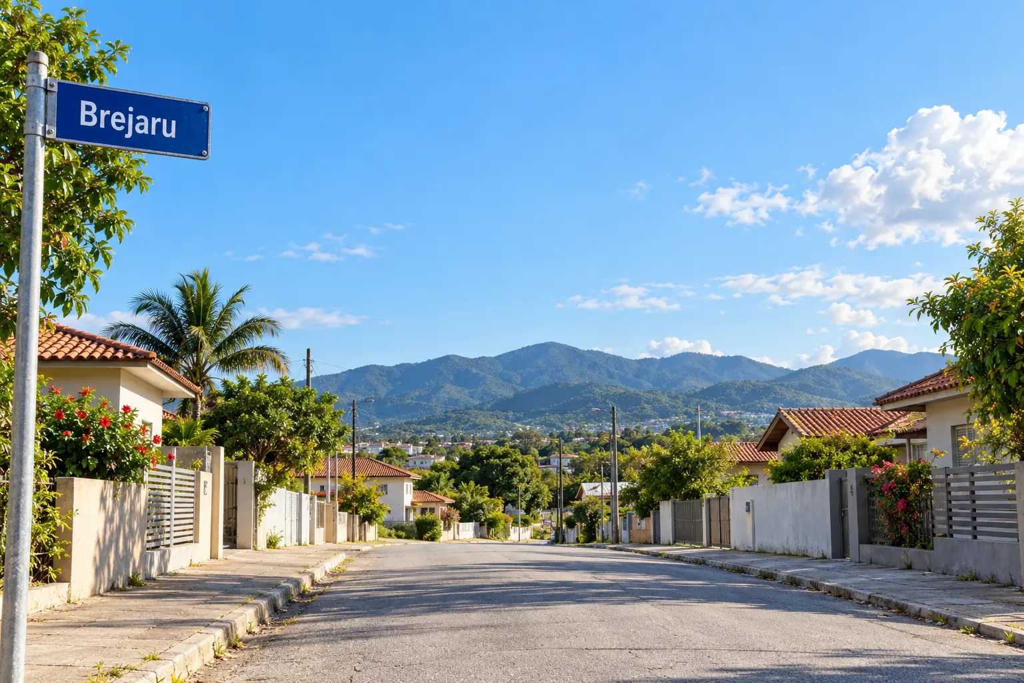 | 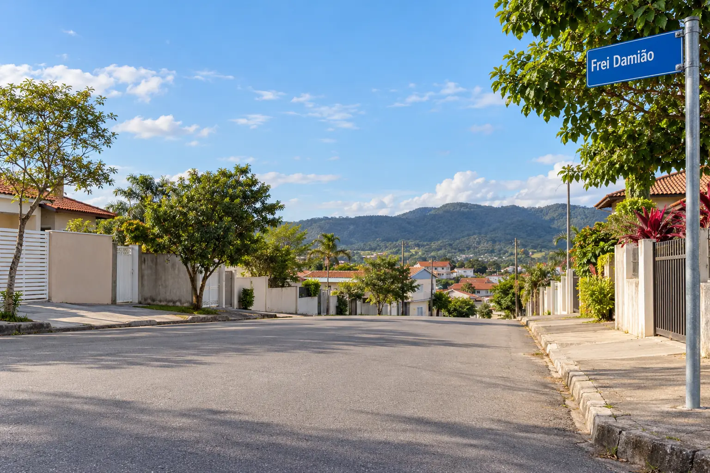

Referências de fundo: Sou cliente com Brejaru e Sobre com Frei Damião. As outras telas usam ruas como Pascoal Mazzilli, Afonso Pena, Ricardo Schlemper, João Café Filho e Delfim Ribeiro.

Leitura sobre a fotografia
A imagem permanece no fundo geral. O centro da página usa uma superfície branca com transparência, enquanto títulos, formulários e resultados recebem áreas mais claras. O rodapé fica em uma caixa branca, com texto escuro e logos visíveis. Não há faixa de fotografia recortada no topo do conteúdo.

Navegação e cores por fileira
Os botões de navegação têm base branca e texto escuro; a opção ativa usa azul escuro e texto branco. Os resultados repetem a sequência azul, vermelho, amarelo e verde por fileira inteira. A sequência acompanha uma, duas ou três colunas. As bordas externas recebem as quatro cores de forma suave.

Logo nome e ícone de atividade
A ordem nos cartões é logo da empresa, nome e ícone de atividade ao final do nome. Nas sugestões, o nome também vem antes do ícone. Há tipos para padaria, oficina, roupas, costura, doces, confeitaria, mercado e outras atividades. Sem correspondência, aparece o ícone genérico de comércio. O ícone auxilia a identificação e não substitui a atividade por escrito.

Retratos e imagens das empresas
Os retratos do Sobre devem usar enquadramento uniforme, sem deformação. Fotos, slogan e logo de cada estabelecimento são enviados por seus responsáveis; os cenários decorativos do sistema não representam produtos oferecidos por uma empresa.

Equipe validação e continuidade
Participação | Integrantes
Gerência do projeto | Leandro Pickler
Coordenação ILAB | Daniela Amorim
Desenvolvedores | Eugênio Carlos Damasio Frois  João Paulo Broering
Alunos participantes | Natanael Vieira Sousa  Vitor Hugo Pereira  Cauê Vinicius Teixeira da Silva
Professores participantes | Diego Paulo Garcia — Professor de Matemática  Silvania Matos de Lima — Professora de Educação Especial  Willian de França — Supervisor Escolar  Gabriela da Silva Loh — Pedagoga e Supervisora Escolar da Rede Municipal de Palhoça

Verificações e limitações
O histórico de testes cobre login, revisões, propriedade dos cadastros, aprovação de imagens, relatos privados e limites dos perfis. Os ajustes recentes tiveram verificação de sintaxe, compilação e testes da classificação de ícones e das cores em grades com uma, duas ou três colunas.
A prévia visual no navegador ficou indisponível na sessão de 21/10/2026. A leitura final, o desempenho e as funções do Android ainda precisam ser conferidos em aparelhos reais. O aplicativo Android de testes usa WebView; há mínimo configurado para Android 6.0 e dependência de WebView atualizado. Isso não equivale a compatibilidade já comprovada em todos esses aparelhos.

Controle de alterações e restauração
Antes de novas etapas, preservar a versão anterior. O comando volta está combinado para restaurar a versão 58, anterior à primeira troca de fundo com placas. Há também resguardos das etapas posteriores. A restauração do código não deve sobrescrever cadastros, contas, fotos enviadas ou relatos atuais.

Próximas validações
Conferir endereços com os empreendedores; validar a edição e a moderação com a escola; testar em celulares; configurar o e-mail e a integração real com GitHub quando a equipe definir os serviços. Finalizar também as regras institucionais de uso, privacidade e retenção dos dados.
Referências de elaboração: documento EC Criações edição 1.3; documentação anterior do Conexão Comunidade; HTML, CSS, JavaScript e APIs da versão online 63. Os nomes de ruas usados nos fundos foram conferidos em listagens locais e fontes da região, registradas no projeto.
Site do projeto: https://conexao-comunidade-frei-damiao.eugenio-frois.chatgpt.site

Migração para o GitHub Pages
Atualização de 27 de outubro de 2026. Este complemento registra a arquitetura atual, as limitações do GitHub Pages e o trabalho necessário para migrar com contas e dados protegidos.

Situação do projeto
A interface atual usa páginas HTML, CSS e JavaScript; o mapa usa Leaflet. O projeto também contém um servidor com rotas de autenticação, empresas, imagens, relatos e administração. Os registros ativos ficam em armazenamento do servidor, separados por tipo, em JSON protegido. O pacote de código não inclui os dados ativos nem suas chaves.
O GitHub Pages publica arquivos estáticos. Ele não executa as rotas do servidor, não recebe gravações de JSON do navegador e não faz controle de acesso a dados privados por si só. Por isso, o pacote de preservação não é uma conversão funcional concluída para Pages.
Após a edição original, o projeto passou a se chamar Conexão Comunidade. A marca usa CONEXÃO em azul-escuro e COMUNIDADE em verde, em duas linhas. O aplicativo ganhou início próprio, com busca e categorias, e mantém o mapa em outra aba. Os retratos dos estudantes foram mantidos com a identificação Aluno participante.

Arquivos e armazenamento
- public/: páginas, estilos, scripts, imagens do projeto e aplicativo de teste.
- app/api/ e lib/: rotas, autorização, operações de dados e criptografia do servidor.
- backend/ESTRUTURA-JSON.md: descrição dos registros e diretórios privados.
- android/: código-fonte Android; a chave de assinatura não está no pacote.

Token e informações privadas
Um token enviado em uma conversa ou colocado em arquivo público deve ser considerado comprometido. Revogue-o no GitHub e gere outro apenas quando a integração estiver definida. Não insira tokens, senhas, chaves de criptografia nem JSONs privados no repositório público. Hash e ofuscação não escondem uma credencial que o navegador precisa usar.

Trabalho necessário para concluir a migração
- Definir o endereço do repositório e do GitHub Pages. Ajustar caminhos absolutos dos arquivos, navegação, manifest e service worker para funcionar no endereço do projeto, inclusive em subpastas.
- Escolher onde o servidor permanecerá hospedado. Adaptar a comunicação entre o site estático e o servidor, incluindo autenticação, cookies, CORS e proteção contra requisições indevidas; testar também no aplicativo Android.
- Manter os dados privados fora do repositório público. Preparar cópias protegidas, preservar as chaves existentes e testar restauração antes de mover qualquer registro. Nunca substituir a chave antiga sem um plano de migração.
- Configurar a integração GitHub somente no servidor ou em uma automação adequada, usando um segredo com permissões mínimas. O token não deve ser entregue ao navegador nem incluído em arquivos públicos.
- Testar busca, mapa, GPS, login, cadastro e edição de empresa, limite e aprovação de fotos, relatos privados, coordenação, administração, recuperação de senha e dispositivos móveis. Validar a integração antes de substituir a hospedagem atual.

Pontos ainda não concluídos
A sincronização com um repositório GitHub e a hospedagem do backend de destino ainda precisam de configuração e testes. O envio automático de recuperação de senha depende de um provedor de e-mail configurado. Não há garantia de migração dos cadastros existentes neste pacote de código; o armazenamento ativo precisa ser exportado e restaurado com autorização e procedimento próprio.

Referências
GitHub Docs: Criando um site de páginas GitHub — docs.github.com/pt/pages/getting-started-with-github-pages/creating-a-github-pages-site
GitHub Docs: Manter suas credenciais de API seguras — docs.github.com/pt/rest/authentication/keeping-your-api-credentials-secure

